4.1. Gerçek Sayılarda Tanımlı Fonksiyonların Nitel Özellikleri

Fonksiyonlar ve Nitel Özellikleri

- Bir fonksiyonda bağımsız değişkenin alabileceği tüm değerler, fonksiyonun tanım kümesi olarak adlandırılır. Bağımsız değişkenin alabileceği tüm değerlere karşılık bağımlı değişkenin alabileceği tüm değerlerin oluşturduğu küme, görüntü kümesi olarak adlandırılır.

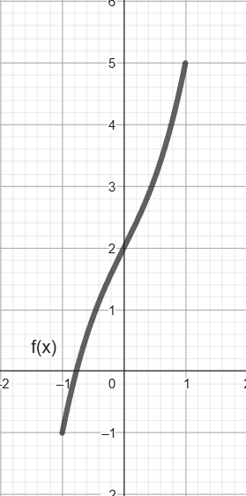

Yukarıdaki şekilde verilen f(x) fonksiyonu [-1, 1] aralığından [-1, 5] aralığına tanımlanmıştır.
[-1, 1] aralığı fonksiyonun tanım kümesi, [-1, 5] aralığı ise fonksiyonun görüntü kümesi olur.

- f fonksiyonunda f(x) = 0 eşitliğini sağlayan x değerine f fonksiyonunun sıfırı denir.

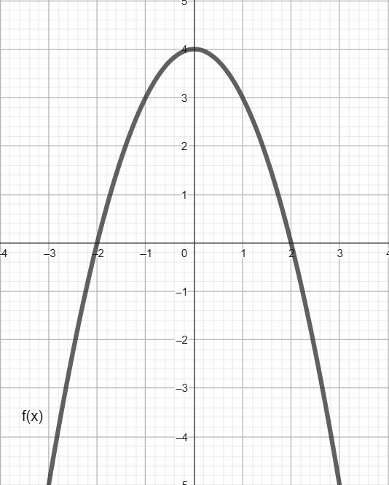

Yukarıdaki şekilde verilen f(x) fonksiyonu için, fonksiyonun sıfırları x = -2 ve x = 2 olur.

- Fonksiyonun tanımlı olduğu belirli bir aralık için bağımsız değişkenin aldığı değerler artarken bağımlı değişkenin aldığı değerler de artıyorsa, fonksiyon bu aralıkta artandır.

- Fonksiyonun tanımlı olduğu belirli bir aralık için bağımsız değişkenin aldığı değerler artarken bağımlı değişkenin aldığı değerler azalıyorsa, fonksiyon bu aralıkta azalandır.

- ∀ a, b ∊ ℝ için;
a < b iken f (a) < f (b) oluyorsa f, gerçek sayılarda artan;
a < b iken f(a) > f(b) oluyorsa, f gerçek sayılarda azalan fonksiyondur.
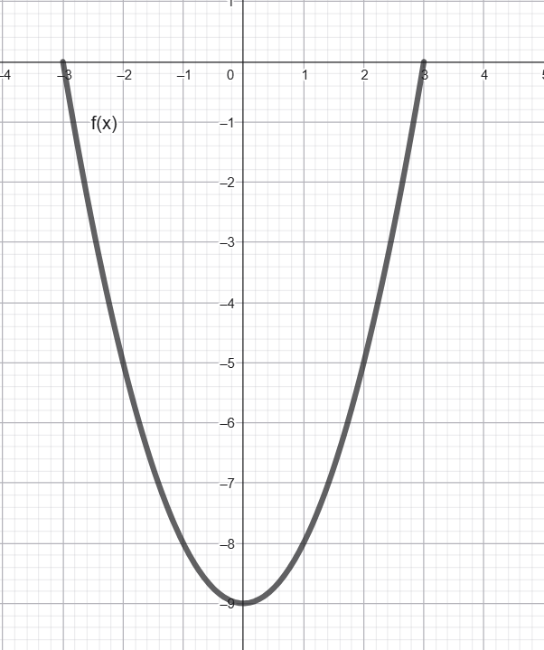

Yukarıdaki şekilde [-3, 3] → [-9, 0] tanımlanan f(x) fonksiyonu, [-3, 0) aralığında azalan, (0, 3] aralığında artan olur.

- Bir f fonksiyonunda tanım kümesinde farklı x değerlerine karşılık gelen f(x) değerleri birbirinden farklı ise f, bire bir fonksiyondur. Benzer şekilde, görüntü kümesindeki bir f(x) değerine tanım kümesinde sadece bir x değeri karşılık geliyorsa, f bire bir fonksiyondur.
- Gerçek sayılarda tanımlı bir f fonksiyonunda
∀a, b ∈ ℝ için f(a) = f(b) ⇒ a = b ve
a ≠ b ⇒ f(a) ≠ f(b) ise f, bire bir fonksiyondur.

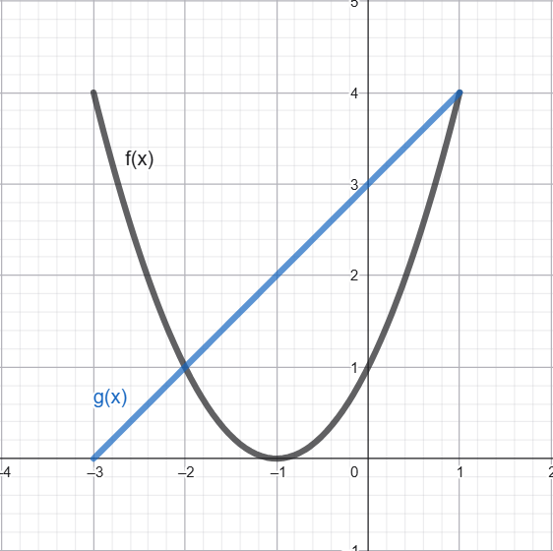

Yukarıdaki şekilde [-3, 1] → [0, 4] tanımlanan f(x) ve g(x) fonksiyonlarından f(x) fonksiyonu bire bir değildir, ancak g(x) fonksiyonu bire birdir.

- A ≠ Ø, B ≠ Ø, A ⊂ ℝ, B ⊂ ℝ, f: A → B olmak üzere, ∀$y_{0}$∊ f ($x_{0}$) olacak şekilde Ǝ$x_{0}$∊ A varsa f'ye örten fonksiyon denir.
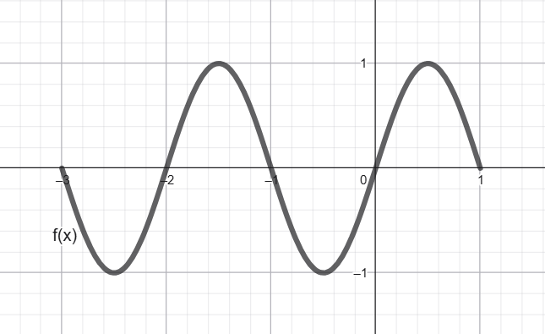

Yukarıdaki şekilde [-3, 1] → [-1, 1] tanımlanan f(x) fonksiyonu örten fonksiyondur.

- a, b ∈ ℝ ve f fonksiyonu [a, b]'de tanımlı olsun.

∀x ∈ [a, b], f(x) ≤ f(m) şartını sağlayan f(m) değerine f fonksiyonunun maksimum değeri, bu değeri aldığı x = m noktasına f fonksiyonunun maksimum noktası denir.

∀x ∈ [a, b] f(x) ≥ f(n) şartını sağlayan f(n) değerine f fonksiyonunun minimum değeri, bu değeri aldığı x = n noktasına f fonksiyonunun minimum noktası denir.

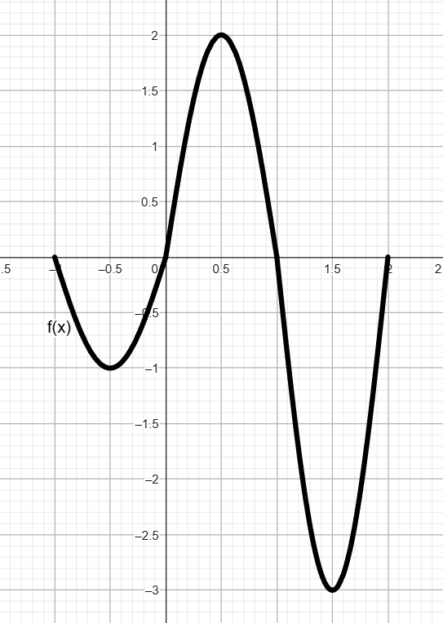

Yukarıdaki şekilde [-1, 2] → [-3, 2] tanımlı f fonksiyonunda, $x=\frac{1}{2}$ noktası fonksiyonun maksimum noktası, $x=\frac{3}{2}$ noktası fonksiyonun minimum noktası olur.

- f fonksiyonunda;
f(x) < 0 eşitsizliğini sağlayan bütün x değerlerinin oluşturduğu küme fonksiyonun negatif olduğu aralık;
f(x) > 0 eşitsizliğini sağlayan bütün x değerlerinin oluşturduğu küme fonksiyonun pozitif olduğu aralık olarak adlandırılır.
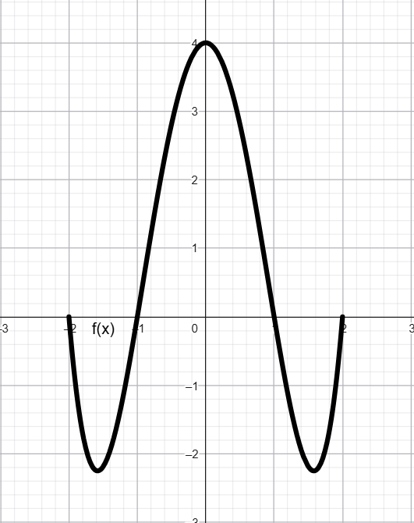

Yukarıdaki şekilde verilen f(x) fonksiyonu için (-2, 1) ∪ (1, 2) aralığı fonksiyonun pozitif olduğu aralık, (-1, 1) aralığı fonksiyonun pozitif olduğu aralık olur.

- f: ℝ→ℝ, g: ℝ→ℝ olmak üzere ∀$x_{0}$∊ ℝ için
f (-$x_{0}$)= f ($x_{0}$) şartını sağlayan f fonksiyonu çift fonksiyon,
g ($-x_{0}$) = -g ($x_{0}$) şartını sağlayan g fonksiyonuna tek fonksiyon denir.

- Çift fonksiyonların grafikleri y eksenine göre simetriktir.
- Tek fonksiyonların grafikleri orijine göre simetriktir.
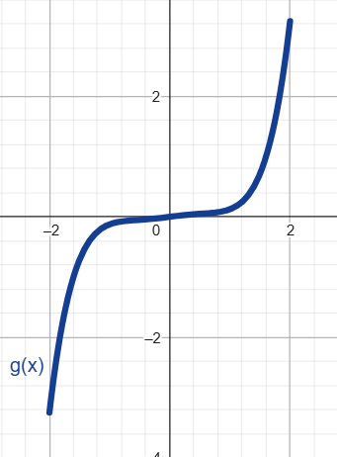
- Bir fonksiyon tek ya da çift olmak zorunda değildir.
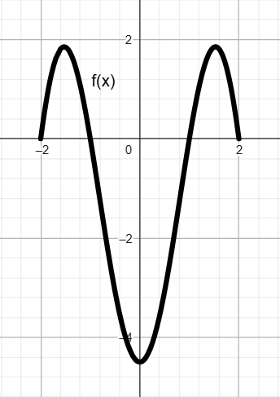
Yukarıdaki şekilde verilen f(x) ve g(x) fonksiyonlarından, y eksenine göre simetrik olan f(x) fonksiyonu çift fonksiyon, orijine göre simetrik olan g(x) fonksiyonu tek fonksiyon olur.

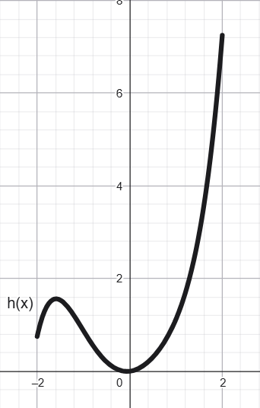

Yukarıda verilen h(x) fonksiyonu ise ne tek ne de çift fonksiyona bir örnektir.

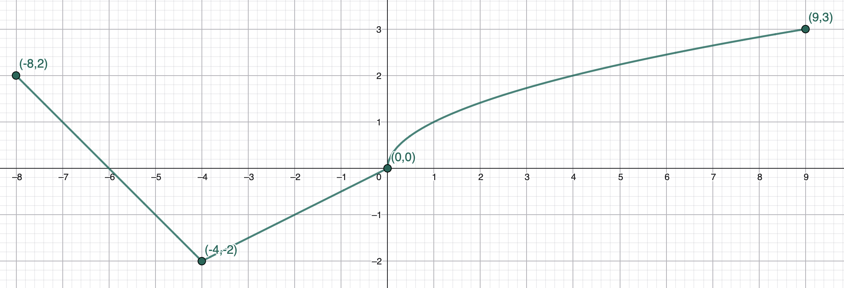
Aşağıdaki fonksiyonun grafiğine bakarak nitel özellikleri hakkında yorum yapınız.

- Tanım kümesi ve görüntü kümesi

- Sıfır(lar)ı

- Artan ve azalan olduğu aralıklar

- Bire birliği

- Örtenliği

- Maximum ve minimum noktası

- Negatif ve pozitif olduğu aralık

- Çift veya tek olma durumu

4.2. Gerçek Sayılarda Tanımlı Karesel Fonksiyonlar ve Nitel Özellikleri
Dik koordinat sisteminde f: ℝ→ℝ, $f\left(x\right)=x^{2}$ şeklinde tanımlı f fonksiyonu, karesel referans fonksiyonu olarak adlandırılır. 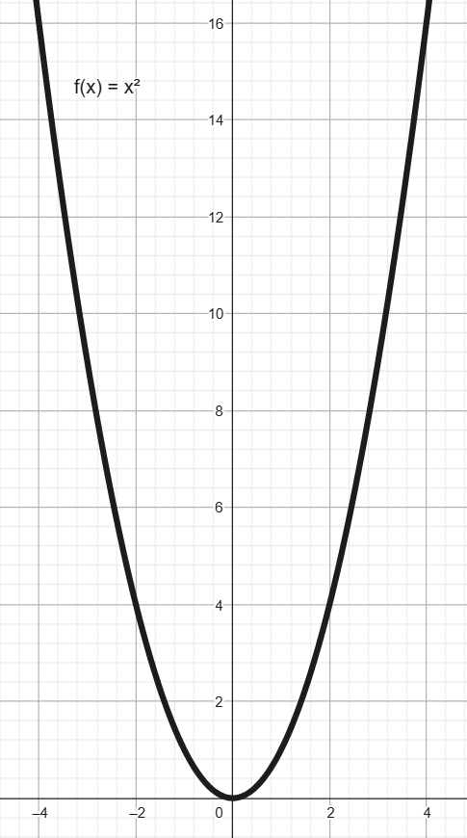

Yukarıdaki şekilde karesel referans fonksiyonunun grafik temsiline yer verilmiştir.

Karesel Referans Fonksiyonunun Nitel Özellikleri
Grafik temsili:
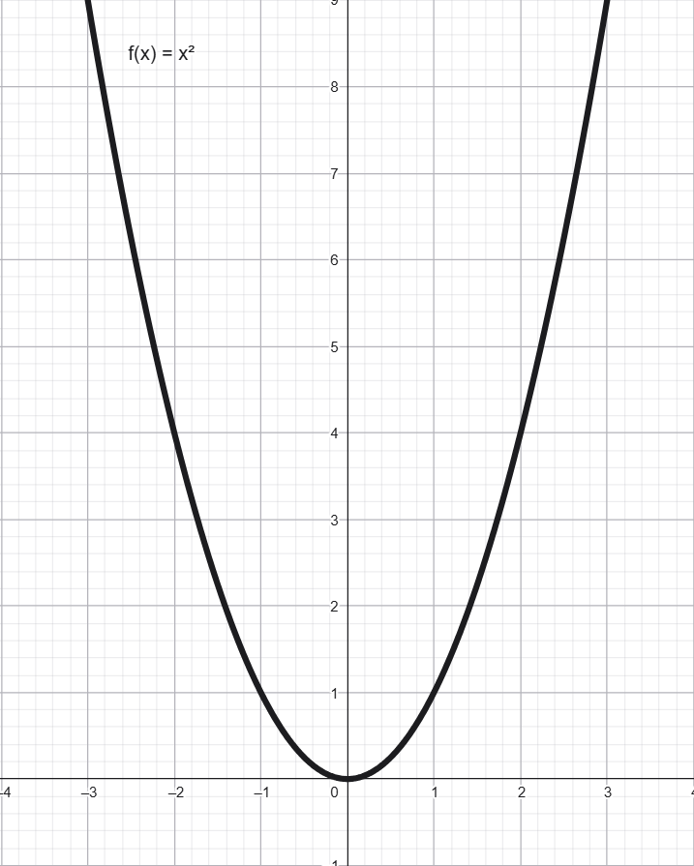

Cebirsel temsili: $f:R→R, f\left(x\right)=x^{2}$

- Karesel referans fonksiyonunun tanım kümesi ℝ, görüntü kümesi ise [0, ∞) olmaktadır.
Fonksiyonu tanımlarken kullanılan değer kümesi ℝ ile karıştırılmaması gerekir!

- Karesel referans fonksiyonunun yalnızca bir sıfırı vardır ve bu x = 0 noktasıdır.

- Karesel referans fonksiyonu (-∞, 0) aralığında azalan fonksiyon, (0, ∞) aralığında artan fonksiyondur.

- Karesel referans fonksiyonu tanımlı olduğu aralıkta $f\left(x\right)=f(-x)$ eşitliğini sağladığı için bire bir değildir.

- Karesel referans fonksiyonu değer kümesi ℝ olmasına karşın, [0, ∞) aralığında değerler aldığı için örten değildir.

- Karesel referans fonksiyonu x=0 noktasında f(x)=0 minimum değerini aldığı için, x=0 noktası karesel referans fonksiyonunun minimum noktasıdır.

- Karesel referans fonksiyonu tanımlı olduğu aralıkta [0, ∞) aralığında değerler aldığı için maksimum noktası yoktur.

- Karesel referans fonksiyonu tanımlı olduğu aralıkta [0, ∞) aralığında değerler aldığı için pozitif olduğu aralık tanım kümesi olan ℝ’ye eşittir; negatif olduğu aralık yoktur.

- Karesel referans fonksiyonu tanımlı olduğu aralıkta $f\left(x\right)=f(-x)$ eşitliğini sağladığı için çift fonksiyondur.
Ayrıca bu çıkarımı karesel referans fonksiyonunun grafik temsilinin y eksenine göre simetrik olduğu gerçeğini kullanarak da yapabiliriz!

Gerçek sayılarda tanımlı $f(x)=x^{2}$ karesel referans fonksiyonundan türetilen $g(x)= a∙ f(x ± r) ± k$karesel fonksiyonun nitel özellikleri:
Aşağıdaki linkteki etkinliği inceleyerek, karesel referans fonksiyonundan türetilen fonksiyonların grafiklerinin nasıl değiştiğini inceleyiniz. Ardından gözlemlerinizle aşağıdaki tabloyu doldurunuz.
https://www.geogebra.org/m/xjbkudtp

Değişim | Grafikteki etkisi
a artınca
a azalınca
r artınca
r azalınca
k artınca
k azalınca

- a = 2, r = 1, k = 0 iken oluşan fonksiyonu cebirsel temsille ifade ediniz.

- $3f\left(x-1\right)+5$ fonksiyonunu elde etmek için gerekli olan adımları sözel olarak ifade ediniz.

Gerçek sayılar kümesi üzerinde tanımlı

$$f\left(x\right)=x^{2}, g\left(x\right)=x^{2}-1 ,$$
$ve h\left(x\right)=2x^{2}+3$ biçiminde veriliyor.
Buna göre,
- f fonksiyonunun görüntü kümesi R’dir.
- g fonksiyonunun grafiği y eksenine göre simetriktir.
- h fonksiyonu tek fonksiyondur.
- g fonksiyonunun minimum değeri -1’dir.
- h fonksiyonunun minimum değeri 3’tür.
- g çift fonksiyondur.
ifadelerinden hangileri yanlıştır?

Cebirsel Temsili $f\left(x\right)=ax^{2}+bx+c$
$(a, b, c ϵ R, a ≠ 0)$ Genel Formunda Olan Karesel Fonksiyonların
$f(x) = a (x r)² k (r, k ϵ R)$ Tamkare Formuna Dönüştürülmesi

Fonksiyon | Aynı sayıyı ekleyip çıkarma | Tam kare hali
$$x^{2}+10x$$ | $$x^{2}+10x+25-25$$ | $${\left(x+5\right)}^{2}-25$$

$$x^{2}-4x+2$$

$$x^{2}+20x-50$$

$$4x^{2}+20x$$

$$9x^{2}-18x+3$$

4.3. Gerçek Sayılarda Tanımlı Karekök Fonksiyonlar ve Nitel Özellikleri

Dik koordinat sisteminde f: [0, ∞)→[0, ∞), $f\left(x\right)=\sqrt{x} (x≥0)$ şeklinde tanımlı f fonksiyonu, karekök referans fonksiyonu olarak adlandırılır.

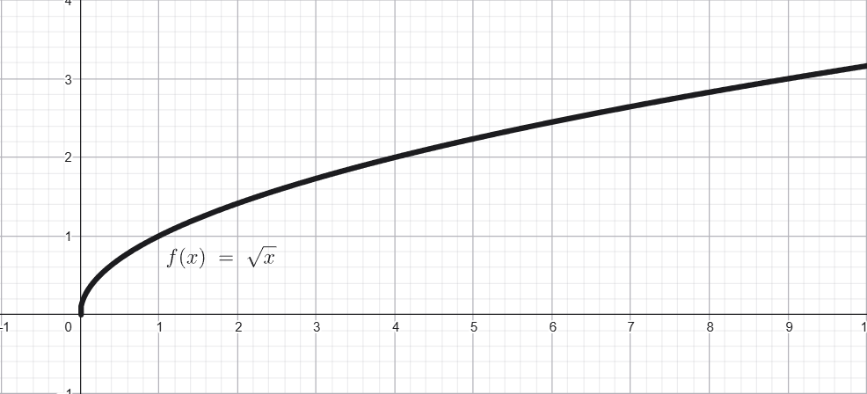

Yukarıdaki şekilde karekök referans fonksiyonunun grafik temsiline yer verilmiştir.

Karekök Referans Fonksiyonunun Nitel Özellikleri
Grafik Temsili:

Cebirsel Temsili: $f:\left[0, ∞\right)→\left[0, ∞\right), f\left(x\right)=\sqrt{x}$

- Karekök referans fonksiyonunun tanım kümesi $\left[0, ∞\right)$, görüntü kümesi ise [0, ∞) olmaktadır.

- Karekök referans fonksiyonunun yalnızca bir sıfırı vardır ve bu x = 0 noktasıdır.

- Karekök referans fonksiyonu tanım kümesi olan (0, ∞) aralığında artan fonksiyondur.

- Karekök referans fonksiyonu tanımlı olduğu aralıkta görüntü kümesindeki her f(x) değeri ile eşleşen yalnızca bir x değeri olduğu için birebirdir.

- Karekök referans fonksiyonu değer kümesi olan $\left[0, ∞\right)$ aralığında her değeri aldığı için örten fonksiyondur.

- Karekök referans fonksiyonu x = 0 noktasında f(x) = 0 minimum değerini aldığı için, x = 0 noktası karesel referans fonksiyonunun minimum noktasıdır.

- Karekök referans fonksiyonu tanımlı olduğu aralıkta [0, ∞) aralığında değerler aldığı için maksimum noktası yoktur.

- Karekök referans fonksiyonu tanımlı olduğu aralıkta [0, ∞) aralığında değerler aldığı için pozitif olduğu aralık tanım kümesi olan $\left[0, ∞\right)$’a eşittir; negatif olduğu aralık yoktur.

- Karekök referans fonksiyonu tanımlı olduğu aralıkta ne tek ne de çift fonksiyondur.

Gerçek sayılarda tanımlı $f\left(x\right)=\sqrt{x} (x≥0)$ karekök referans fonksiyonundan türetilen $g(x)= a∙ f(x ± r) ± k$karekök fonksiyonun nitel özellikleri:
Aşağıdaki linkteki etkinliği inceleyerek, karekök referans fonksiyonundan türetilen fonksiyonların grafiklerinin nasıl değiştiğini inceleyiniz. Ardından gözlemlerinizle aşağıdaki tabloyu doldurunuz.
https://www.geogebra.org/m/bymbwkfu

Değişim | Grafikteki etkisi
a artınca
a azalınca
r artınca
r azalınca
k artınca
k azalınca

- a = 3, r =-1, k = 4 iken oluşan fonksiyonu cebirsel temsille ifade ediniz.

- $5f\left(x-3\right)+7$ fonksiyonunu elde etmek için gerekli olan adımları sözel olarak ifade ediniz.

$y=f(x)$ fonksiyonu
$$f:\left[2, ∞\right]→\left(-∞,4\right]$$
$$f\left(x\right)=-2.\sqrt{x-2}+4$$
biçiminde tanımlanıyor.
Buna göre,
- f fonksiyonu çift fonksiyondur.
- f fonksiyonu örten fonksiyondur.
- f fonksiyonu [2, $∞)$ aralığında azalandır.
ifadelerinden hangileri doğrudur?

4.4. Gerçek Sayılarda Tanımlı Rasyonel Fonksiyonlar ve Nitel Özellikleri
Dik koordinat sisteminde
f: ℝ - {0} → ℝ, $f\left(x\right)=\frac{1}{x}$ şeklinde tanımlı f fonksiyonu, rasyonel referans fonksiyonu olarak adlandırılır.

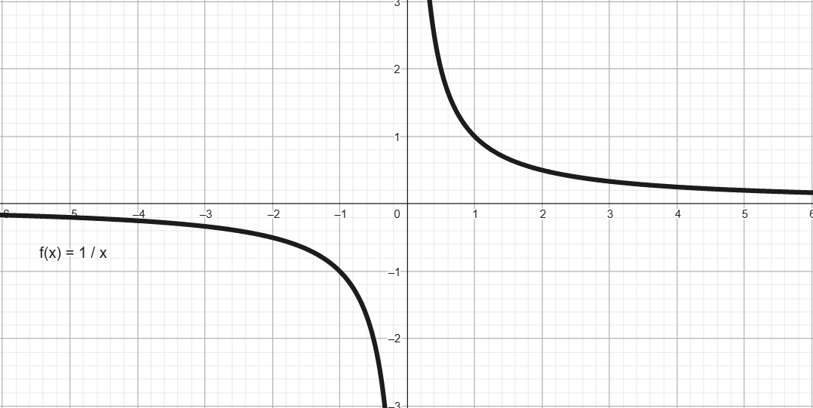

Yukarıdaki şekilde rasyonel referans fonksiyonunun grafik temsiline yer verilmiştir.

Rasyonel Referans Fonksiyonunun Nitel Özellikleri
Grafik Temsili:
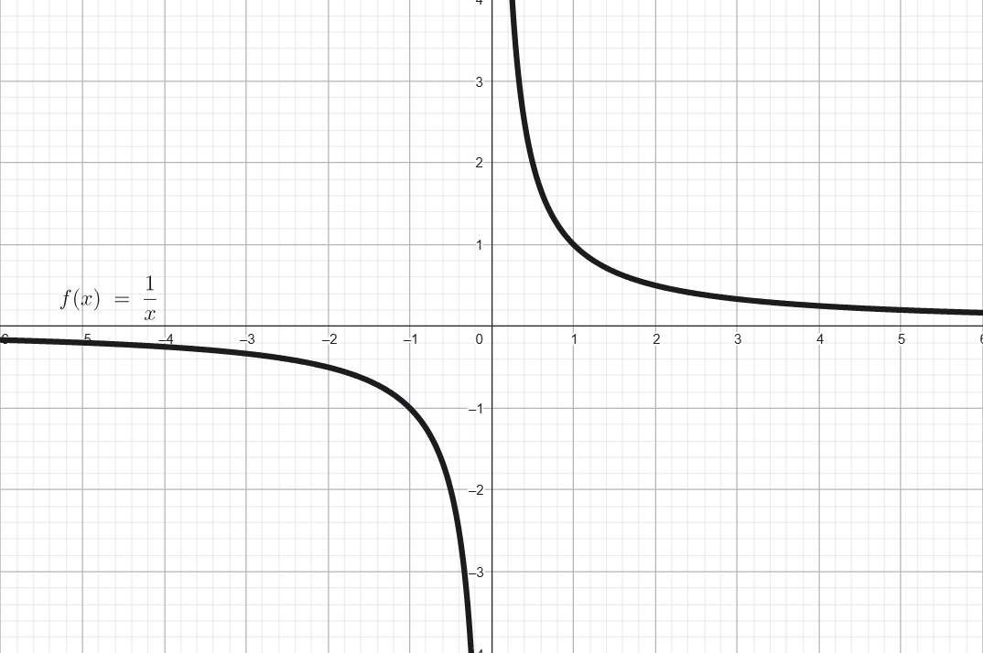

Cebirsel Temsili: $f:R-\left\{0\right\}→R, f\left(x\right)=\frac{1}{x}$

- Rasyonel referans fonksiyonunun tanım kümesi $R-\left\{0\right\}$, görüntü kümesi ise ℝ olmaktadır.

- Rasyonel referans fonksiyonunun tanımlı olduğu aralıkta sıfırı yoktur.

- Rasyonel referans fonksiyonu (-∞, 0) aralığında azalan, (0, ∞) aralığında artan fonksiyondur.

- Rasyonel referans fonksiyonu tanımlı olduğu aralıkta görüntü kümesindeki her f(x) değeri ile eşleşen yalnızca bir x değeri olduğu için birebirdir.

- Rasyonel referans fonksiyonu değer kümesi olan ℝ’de, f(x)=0 değerini veren bir x değeri olmadığı için örten değildir.

- Rasyonel referans fonksiyonu x = 0 noktasının x eksenine göre negatif tarafında -∞’a, x eksenine göre pozitif tarafında ∞’a yakın değerler aldığı için maksimum ve minimum noktası yoktur.

- Rasyonel referans fonksiyonu (-∞, 0) aralığında, (-∞,0) aralığında değerler aldığı için negatif olduğu aralık (-∞, 0)’a eşittir; (0, ∞) aralığında, (0, ∞) aralığında değerler aldığı için pozitif olduğu aralık (0, ∞)’a eşittir.

- Rasyonel referans fonksiyonu tanımlı olduğu aralıkta $-f\left(x\right)=f(-x)$ eşitliğini sağladığı için tek fonksiyondur
Bu çıkarımı rasyonel referans fonksiyonunun grafik temsilinin orijine göre simetrik olduğu gerçeğini kullanarak da yapabiliriz!

Gerçek sayılarda tanımlı $f\left(x\right)=\frac{1}{x}(x 0)$ rasyonel referans fonksiyonundan türetilen $g(x)= a∙ f(x ± r) ± k$rasyonel fonksiyonun nitel özellikleri:
Aşağıdaki linkteki etkinliği inceleyerek, karesel referans fonksiyonundan türetilen fonksiyonların grafiklerinin nasıl değiştiğini inceleyiniz. Ardından gözlemlerinizle aşağıdaki tabloyu doldurunuz.
https://www.geogebra.org/m/m93rqnmx

Değişim | Grafikteki etkisi
a artınca
a azalınca
r artınca
r azalınca
k artınca
k azalınca

- a = 1, r = -1, k = 3 iken oluşan fonksiyonu cebirsel temsille ifade ediniz.

- $-1f\left(x+3\right)-2$ fonksiyonunu elde etmek için gerekli olan adımları sözel olarak ifade ediniz.

$y=f\left(x\right)$ fonksiyonu
$$f:R \backslash \{4\} →R \backslash \{1\} , f\left(x\right)=\frac{1}{x-4}+1$$
Biçiminde tanımlanıyor.
Buna göre,
- x=3, f fonksiyonunun sıfırıdır.
- f fonksiyonu örtendir.
- f fonksiyonu bire birdir.
ifadelerinden hangileri doğrudur?

4.5. Doğrusal, Karesel, Karekök ve Rasyonel Referans Fonksiyonlar ile Bu Fonksiyonlardan Türetilebilen Fonksiyonların Ters Fonksiyonları

Ters Fonksiyon

- Bir f fonksiyonunun tersi $f^{-1}$ ile gösterilir.

- Bir $f^{-1}$ fonksiyonunun tersinin grafik temsili, f fonksiyonunun grafik temsilinin y = x doğrusuna göre simetriğidir.

- Bir f fonksiyonunun cebirsel temsilini kullanarak $f^{-1}$ fonksiyonunun cebirsel temsilini bulmak için f fonksiyonunda bağımlı değişkeni bağımsız değişken ve bağımsız değişkeni bağımlı değişken ile değiştirerek, bağımsız değişkeni yalnız bırakırız.

Doğrusal Referans Fonksiyonu ve Doğrusal Referans Fonksiyonundan Türetilen Fonksiyonların Ters Fonksiyonları

Aşağıda verilen tabloları doldurarak verilen fonksiyonların ters fonksiyonlarının cebirsel ve grafik temsillerini bulunuz. Bulduğunuz ters fonksiyonların tanım kümesinden değer kümesine cebirsel gösterimini son tabloda belirtiniz.

Cebirsel Temsili | Bağımsız Değişken (x) | Bağımlı Değişken (y)
$$f\left(x\right)=x$$ | -2
$$f\left(x\right)=x$$ | -1
$$f\left(x\right)=x$$ | 0
$$f\left(x\right)=x$$ | 1
$$f\left(x\right)=x$$ | 2

Bağımsız Değişken (x) | Bağımlı Değişken (y) | Cebirsel Temsili
 | -2 | $$f^{-1}\left(x\right)=$$
 | -1 | $$f^{-1}\left(x\right)=$$
 | 0 | $$f^{-1}\left(x\right)=$$
 | 1 | $$f^{-1}\left(x\right)=$$
 | 2 | $$f^{-1}\left(x\right)=$$

Cebirsel Temsili | Grafik Temsili
$$f\left(x\right)=x$$ | 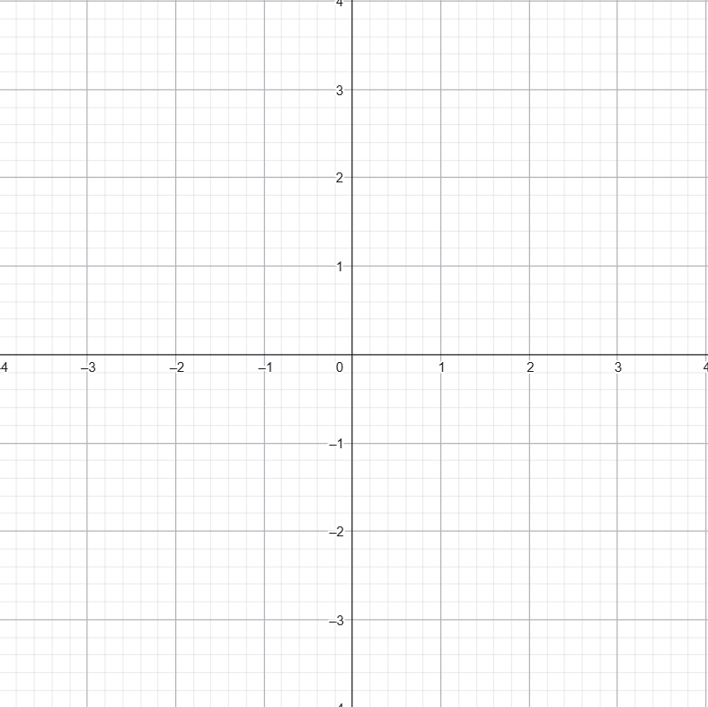
$$f^{-1}\left(x\right)=$$

Cebirsel Temsili | Bağımsız Değişken (x) | Bağımlı Değişken (y)
$$g\left(x\right)=2x$$ | -2
$$g\left(x\right)=2x$$ | -1
$$g\left(x\right)=2x$$ | 0
$$g\left(x\right)=2x$$ | 1
$$g\left(x\right)=2x$$ | 2

Bağımsız Değişken (x) | Bağımlı Değişken (y) | Cebirsel Temsili
 | -2 | $$g^{-1}\left(x\right)=$$
 | -1 | $$g^{-1}\left(x\right)=$$
 | 0 | $$g^{-1}\left(x\right)=$$
 | 1 | $$g^{-1}\left(x\right)=$$
 | 2 | $$g^{-1}\left(x\right)=$$

Cebirsel Temsili | Grafik Temsili
$$g\left(x\right)=2x$$
$$g^{-1}\left(x\right)=$$

Cebirsel Temsili | Bağımsız Değişken (x) | Bağımlı Değişken (y)
$$h\left(x\right)=x+2$$ | -2
$$h\left(x\right)=x+2$$ | -1
$$h\left(x\right)=x+2$$ | 0
$$h\left(x\right)=x+2$$ | 1
$$h\left(x\right)=x+2$$ | 2

Bağımsız Değişken (x) | Bağımlı Değişken (y) | Cebirsel Temsili
 | -2 | $$h^{-1}\left(x\right)=$$
 | -1 | $$h^{-1}\left(x\right)=$$
 | 0 | $$h^{-1}\left(x\right)=$$
 | 1 | $$h^{-1}\left(x\right)=$$
 | 2 | $$h^{-1}\left(x\right)=$$

Cebirsel Temsili | Grafik Temsili
$$h\left(x\right)=x+2$$
$$h^{-1}\left(x\right)=$$

Cebirsel Temsili | Bağımsız Değişken (x) | Bağımlı Değişken (y)
$$k\left(x\right)=2x+1$$ | -2
$$k\left(x\right)=2x+1$$ | -1
$$k\left(x\right)=2x+1$$ | 0
$$k\left(x\right)=2x+1$$ | 1
$$k\left(x\right)=2x+1$$ | 2

Bağımsız Değişken (x) | Bağımlı Değişken (y) | Cebirsel Temsili
 | -2 | $$k^{-1}\left(x\right)=$$
 | -1 | $$k^{-1}\left(x\right)=$$
 | 0 | $$k^{-1}\left(x\right)=$$
 | 1 | $$k^{-1}\left(x\right)=$$
 | 2 | $$k^{-1}\left(x\right)=$$

Cebirsel Temsili | Grafik Temsili
$$k\left(x\right)=2x+1$$
$$k^{-1}\left(x\right)=$$

Fonksiyonun Cebirsel Temsili | Fonksiyonun Tanım Kümesinden Değer Kümesine Cebirsel Gösterimi
$$f\left(x\right)=x$$ | $$f:R→R$$
$$g\left(x\right)=2x$$ | g:
$$h\left(x\right)=x+2$$ | h:
$$k\left(x\right)=2x+1$$ | k:

Fonksiyonun Tersinin Cebirsel Temsili | Fonksiyonun Tersinin Tanım Kümesinden Değer Kümesine Cebirsel Gösterimi
$$f^{-1}\left(x\right)=$$
$$g^{-1}\left(x\right)=$$
$$h^{-1}\left(x\right)=$$
$$k^{-1}\left(x\right)=$$

Rasyonel Referans Fonksiyonu ve Rasyonel Referans Fonksiyonundan Türetilen Fonksiyonların Ters Fonksiyonları

Aşağıda verilen tabloları doldurarak verilen fonksiyonların ters fonksiyonlarının cebirsel ve grafik temsillerini bulunuz. Bulduğunuz ters fonksiyonların tanım kümesinden değer kümesine cebirsel gösterimini son tabloda belirtiniz.

Cebirsel Temsili | Bağımsız Değişken (x) | Bağımlı Değişken (y)
$$f\left(x\right)=\frac{1}{x}$$ | -2
$$f\left(x\right)=\frac{1}{x}$$ | -1
$$f\left(x\right)=\frac{1}{x}$$ | $$\frac{-1}{2}$$
$$f\left(x\right)=\frac{1}{x}$$ | $$\frac{1}{2}$$
$$f\left(x\right)=\frac{1}{x}$$ | 1
$$f\left(x\right)=\frac{1}{x}$$ | 2

Bağımsız Değişken (x) | Bağımlı Değişken (y) | Cebirsel Temsili
 | -2 | $$f^{-1}\left(x\right)=$$
 | -1 | $$f^{-1}\left(x\right)=$$
 | $$\frac{-1}{2}$$ | $$f^{-1}\left(x\right)=$$
 | $$\frac{1}{2}$$ | $$f^{-1}\left(x\right)=$$
 | 1 | $$f^{-1}\left(x\right)=$$
 | 2 | $$f^{-1}\left(x\right)=$$

Cebirsel Temsili | Grafik Temsili
$$f\left(x\right)=\frac{1}{x}$$
$$f^{-1}\left(x\right)=$$

Cebirsel Temsili | Bağımsız Değişken (x) | Bağımlı Değişken (y)
$$g\left(x\right)=\frac{2}{x}$$ | -2
$$g\left(x\right)=\frac{2}{x}$$ | -1
$$g\left(x\right)=\frac{2}{x}$$ | $$\frac{-1}{2}$$
$$g\left(x\right)=\frac{2}{x}$$ | $$\frac{1}{2}$$
$$g\left(x\right)=\frac{2}{x}$$ | 1
$$g\left(x\right)=\frac{2}{x}$$ | 2

Bağımsız Değişken (x) | Bağımlı Değişken (y) | Cebirsel Temsili
 | -2 | $$g^{-1}\left(x\right)=$$
 | -1 | $$g^{-1}\left(x\right)=$$
 | $$\frac{-1}{2}$$ | $$g^{-1}\left(x\right)=$$
 | $$\frac{1}{2}$$ | $$g^{-1}\left(x\right)=$$
 | 1 | $$g^{-1}\left(x\right)=$$
 | 2 | $$g^{-1}\left(x\right)=$$

Cebirsel Temsili | Grafik Temsili
$$g\left(x\right)=\frac{2}{x}$$
$$g^{-1}\left(x\right)=$$

Cebirsel Temsili | Bağımsız Değişken (x) | Bağımlı Değişken (y)
$$h\left(x\right)=\frac{1}{x}+2$$ | -2
$$h\left(x\right)=\frac{1}{x}+2$$ | -1
$$h\left(x\right)=\frac{1}{x}+2$$ | $$\frac{-1}{2}$$
$$h\left(x\right)=\frac{1}{x}+2$$ | $$\frac{1}{2}$$
$$h\left(x\right)=\frac{1}{x}+2$$ | 1
$$h\left(x\right)=\frac{1}{x}+2$$ | 2

Bağımsız Değişken (x) | Bağımlı Değişken (y) | Cebirsel Temsili
 | -2 | $$h^{-1}\left(x\right)=$$
 | -1 | $$h^{-1}\left(x\right)=$$
 | $$\frac{-1}{2}$$ | $$h^{-1}\left(x\right)=$$
 | $$\frac{1}{2}$$ | $$h^{-1}\left(x\right)=$$
 | 1 | $$h^{-1}\left(x\right)=$$
 | 2 | $$h^{-1}\left(x\right)=$$

Cebirsel Temsili | Grafik Temsili
$$h\left(x\right)=\frac{1}{x}+2$$
$$h^{-1}\left(x\right)=$$

Cebirsel Temsili | Bağımsız Değişken (x) | Bağımlı Değişken (y)
$$k\left(x\right)=\frac{2}{x}+1$$ | -2
$$k\left(x\right)=\frac{2}{x}+1$$ | -1
$$k\left(x\right)=\frac{2}{x}+1$$ | $$\frac{-1}{2}$$
$$k\left(x\right)=\frac{2}{x}+1$$ | $$\frac{1}{2}$$
$$k\left(x\right)=\frac{2}{x}+1$$ | 1
$$k\left(x\right)=\frac{2}{x}+1$$ | 2

Bağımsız Değişken (x) | Bağımlı Değişken (y) | Cebirsel Temsili
 | -2 | $$k^{-1}\left(x\right)=$$
 | -1 | $$k^{-1}\left(x\right)=$$
 | $$\frac{-1}{2}$$ | $$k^{-1}\left(x\right)=$$
 | $$\frac{1}{2}$$ | $$k^{-1}\left(x\right)=$$
 | 1 | $$k^{-1}\left(x\right)=$$
 | 2 | $$k^{-1}\left(x\right)=$$

Cebirsel Temsili |  | Grafik Temsili
$$k\left(x\right)=\frac{2}{x}+1$$
$$k^{-1}\left(x\right)=$$
 | Fonksiyonun Cebirsel Temsili |  | Fonksiyonun Tanım Kümesinden Değer Kümesine Cebirsel Gösterimi
 | $$f\left(x\right)=\frac{1}{x}$$ |  | $$f:R→R$$
 | $$g\left(x\right)=\frac{2}{x}$$ |  | g:
 | $$h\left(x\right)=\frac{1}{x}+2$$ |  | h:
 | $$k\left(x\right)=\frac{2}{x}+1$$ |  | k:

Fonksiyonun Tersinin Cebirsel Temsili | Fonksiyonun Tersinin Tanım Kümesinden Değer Kümesine Cebirsel Gösterimi
$$f^{-1}\left(x\right)=$$
$$g^{-1}\left(x\right)=$$
$$h^{-1}\left(x\right)=$$
$$k^{-1}\left(x\right)=$$

Karesel Referans Fonksiyonu ve Karesel Referans Fonksiyonundan Türetilen Fonksiyonların Ters Fonksiyonları
Aşağıda verilen tabloları doldurarak verilen fonksiyonların ters fonksiyonlarının cebirsel ve grafik temsillerini bulunuz. Bulduğunuz ters fonksiyonların tanım kümesinden değer kümesine cebirsel gösterimini son tabloda belirtiniz.

Cebirsel Temsili | Bağımsız Değişken (x) | Bağımlı Değişken (y)
$$f\left(x\right)=x^{2}$$ | -2
$$f\left(x\right)=x^{2}$$ | -1
$$f\left(x\right)=x^{2}$$ | 0
$$f\left(x\right)=x^{2}$$ | 1
$$f\left(x\right)=x^{2}$$ | 2

Bağımsız Değişken (x) | Bağımlı Değişken (y) | Cebirsel Temsili
 | 0 | $$f^{-1}\left(x\right)=f_{1}^{-1}(x)$$  $$f_{1}^{-1}\left(x\right)=$$  $$f^{-1}\left(x\right)=f_{2}^{-1}(x)$$  $$f_{2}^{-1}\left(x\right)=$$
 | 1
 | 2
 | 3
 | 4

Cebirsel Temsili | Grafik Temsili
$$f\left(x\right)=x^{2}$$
$$f_{1}^{-1}\left(x\right)=$$

$$f_{2}^{-1}\left(x\right)=$$

Cebirsel Temsili | Bağımsız Değişken (x) | Bağımlı Değişken (y)
$$g\left(x\right)=2x^{2}$$ | -2
$$g\left(x\right)=2x^{2}$$ | -1
$$g\left(x\right)=2x^{2}$$ | 0
$$g\left(x\right)=2x^{2}$$ | 1
$$g\left(x\right)=2x^{2}$$ | 2
Bağımsız Değişken (x) | Bağımlı Değişken (y) | Cebirsel Temsili
 | -2 | $$g^{-1}\left(x\right)=g_{1}^{-1}(x)$$  $$g_{1}^{-1}\left(x\right)=$$  $$g^{-1}\left(x\right)=g_{2}^{-1}(x)$$  $$g_{2}^{-1}\left(x\right)=$$
 | -1
 | 0
 | 1
 | 2

Cebirsel Temsili | Grafik Temsili
$$g\left(x\right)=2x^{2}$$
$$g_{1}^{-1}\left(x\right)=$$

$$g_{2}^{-1}\left(x\right)=$$

Cebirsel Temsili | Bağımsız Değişken (x) | Bağımlı Değişken (y)
$$h\left(x\right)=x^{2}+2$$ | -2
$$h\left(x\right)=x^{2}+2$$ | -1
$$h\left(x\right)=x^{2}+2$$ | 0
$$h\left(x\right)=x^{2}+2$$ | 1
$$h\left(x\right)=x^{2}+2$$ | 2

Bağımsız Değişken (x) | Bağımlı Değişken (y) | Cebirsel Temsili
 | -2 | $$h^{-1}\left(x\right)=h_{1}^{-1}(x)$$  $$h_{1}^{-1}\left(x\right)=$$  $$h^{-1}\left(x\right)=h_{2}^{-1}(x)$$  $$h_{2}^{-1}\left(x\right)=$$
 | -1
 | 0
 | 1
 | 2

Cebirsel Temsili | Grafik Temsili
$$h\left(x\right)=x^{2}+2$$
$$h_{1}^{-1}\left(x\right)=$$

$$h_{2}^{-1}\left(x\right)=$$

Cebirsel Temsili | Bağımsız Değişken (x) | Bağımlı Değişken (y)
$$k\left(x\right)=2x^{2}+1$$ | -2
$$k\left(x\right)=2x^{2}+1$$ | -1
$$k\left(x\right)=2x^{2}+1$$ | 0
$$k\left(x\right)=2x^{2}+1$$ | 1
$$k\left(x\right)=2x^{2}+1$$ | 2

Bağımsız Değişken (x) | Bağımlı Değişken (y) | Cebirsel Temsili
 | -2 | $$k^{-1}\left(x\right)=k_{1}^{-1}(x)$$  $$k_{1}^{-1}\left(x\right)=$$  $$k^{-1}\left(x\right)=k_{2}^{-1}(x)$$  $$k_{2}^{-1}\left(x\right)=$$
 | -1
 | 0
 | 1
 | 2

Cebirsel Temsili | Grafik Temsili
$$k\left(x\right)=x^{2}+1$$
$$k_{1}^{-1}\left(x\right)=$$

$$k_{2}^{-1}\left(x\right)=$$

Fonksiyonun Cebirsel Temsili | Fonksiyonun Tanım Kümesinden Değer Kümesine Cebirsel Gösterimi
$$f\left(x\right)=\frac{1}{x}$$ | $$f:R→R$$
$$g\left(x\right)=\frac{2}{x}$$ | g:
$$h\left(x\right)=\frac{1}{x}+2$$ | h:
$$k\left(x\right)=\frac{2}{x}+1$$ | k:

Fonksiyonun Tersinin Cebirsel Temsili | Fonksiyonun Tersinin Tanım Kümesinden Değer Kümesine Cebirsel Gösterimi
$$f_{1}^{-1}\left(x\right)=$$
$$f_{2}^{-1}\left(x\right)=$$
$$g_{1}^{-1}\left(x\right)=$$
$$g_{2}^{-1}\left(x\right)=$$
$$h_{1}^{-1}\left(x\right)=$$
$$h_{2}^{-1}\left(x\right)=$$
$$k_{1}^{-1}\left(x\right)=$$
$$k_{2}^{-1}\left(x\right)=$$

Karekök Referans Fonksiyonu ve Karekök Referans Fonksiyonundan Türetilen Fonksiyonların Ters Fonksiyonları
Aşağıda verilen tabloları doldurarak verilen fonksiyonların ters fonksiyonlarının cebirsel ve grafik temsillerini bulunuz. Bulduğunuz ters fonksiyonların tanım kümesinden değer kümesine cebirsel gösterimini son tabloda belirtiniz.

Cebirsel Temsili | Bağımsız Değişken (x) | Bağımlı Değişken (y)
$$f\left(x\right)=\sqrt{x}$$ | 0
$$f\left(x\right)=\sqrt{x}$$ | 1
$$f\left(x\right)=\sqrt{x}$$ | 4
$$f\left(x\right)=\sqrt{x}$$ | 9
$$f\left(x\right)=\sqrt{x}$$ | 16
$$f\left(x\right)=\sqrt{x}$$ | 25

Bağımsız Değişken (x) | Bağımlı Değişken (y) | Cebirsel Temsili
 | 0 | $$f^{-1}\left(x\right)=$$
 | 1 | $$f^{-1}\left(x\right)=$$
 | 4 | $$f^{-1}\left(x\right)=$$
 | 9 | $$f^{-1}\left(x\right)=$$
 | 16 | $$f^{-1}\left(x\right)=$$
 | 25 | $$f^{-1}\left(x\right)=$$

Cebirsel Temsili | Grafik Temsili
$$f\left(x\right)=\sqrt{x}$$
$$f^{-1}\left(x\right)=$$

Cebirsel Temsili | Bağımsız Değişken (x) | Bağımlı Değişken (y)
$$g\left(x\right)=\sqrt{x}+2$$ | 0
$$g\left(x\right)=\sqrt{x}+2$$ | 1
$$g\left(x\right)=\sqrt{x}+2$$ | 4
$$g\left(x\right)=\sqrt{x}+2$$ | 9
$$g\left(x\right)=\sqrt{x}+2$$ | 16
$$g\left(x\right)=\sqrt{x}+2$$ | 25

Bağımsız Değişken (x) | Bağımlı Değişken (y) | Cebirsel Temsili
 | 0 | $$g^{-1}\left(x\right)=$$
 | 1 | $$g^{-1}\left(x\right)=$$
 | 4 | $$g^{-1}\left(x\right)=$$
 | 9 | $$g^{-1}\left(x\right)=$$
 | 16 | $$g^{-1}\left(x\right)=$$
 | 25 | $$g^{-1}\left(x\right)=$$

Cebirsel Temsili | Grafik Temsili
$$g\left(x\right)=\sqrt{x}+2$$
$$g^{-1}\left(x\right)=$$

Cebirsel Temsili | Bağımsız Değişken (x) | Bağımlı Değişken (y)
$$h\left(x\right)=2\sqrt{x}$$ | 0
$$h\left(x\right)=2\sqrt{x}$$ | 1
$$h\left(x\right)=2\sqrt{x}$$ | 4
$$h\left(x\right)=2\sqrt{x}$$ | 9
$$h\left(x\right)=2\sqrt{x}$$ | 16
$$h\left(x\right)=2\sqrt{x}$$ | 25

Bağımsız Değişken (x) | Bağımlı Değişken (y) | Cebirsel Temsili
 | 0 | $$h^{-1}\left(x\right)=$$
 | 1 | $$h^{-1}\left(x\right)=$$
 | 4 | $$h^{-1}\left(x\right)=$$
 | 9 | $$h^{-1}\left(x\right)=$$
 | 16 | $$h^{-1}\left(x\right)=$$
 | 25 | $$h^{-1}\left(x\right)=$$

Cebirsel Temsili | Grafik Temsili
$$h\left(x\right)=2\sqrt{x}$$
$$h^{-1}\left(x\right)=$$

Cebirsel Temsili | Bağımsız Değişken (x) | Bağımlı Değişken (y)
$$h\left(x\right)=2\sqrt{x}$$ | 0
$$h\left(x\right)=2\sqrt{x}$$ | 1
$$h\left(x\right)=2\sqrt{x}$$ | 4
$$h\left(x\right)=2\sqrt{x}$$ | 9
$$h\left(x\right)=2\sqrt{x}$$ | 16
$$h\left(x\right)=2\sqrt{x}$$ | 25

Bağımsız Değişken (x) | Bağımlı Değişken (y) | Cebirsel Temsili
 | 0 | $$h^{-1}\left(x\right)=$$
 | 1 | $$h^{-1}\left(x\right)=$$
 | 4 | $$h^{-1}\left(x\right)=$$
 | 9 | $$h^{-1}\left(x\right)=$$
 | 16 | $$h^{-1}\left(x\right)=$$
 | 25 | $$h^{-1}\left(x\right)=$$

Cebirsel Temsili | Bağımsız Değişken (x) | Bağımlı Değişken (y)
$$k\left(x\right)=2\sqrt{x }+2$$ | 0
$$k\left(x\right)=2\sqrt{x }+2$$ | 1
$$k\left(x\right)=2\sqrt{x }+2$$ | 4
$$k\left(x\right)=2\sqrt{x }+2$$ | 9
$$k\left(x\right)=2\sqrt{x }+2$$ | 16
$$k\left(x\right)=2\sqrt{x }+2$$ | 25

Bağımsız Değişken (x) | Bağımlı Değişken (y) | Cebirsel Temsili
 | 0 | $$k^{-1}\left(x\right)=$$
 | 1 | $$k^{-1}\left(x\right)=$$
 | 4 | $$k^{-1}\left(x\right)=$$
 | 9 | $$k^{-1}\left(x\right)=$$
 | 16 | $$k^{-1}\left(x\right)=$$
 | 25 | $$k^{-1}\left(x\right)=$$

Cebirsel Temsili | Grafik Temsili
$k\left(x\right)=2\sqrt{x}$+2
$$k^{-1}\left(x\right)=$$

Fonksiyonun Tersinin Cebirsel Temsili | Fonksiyonun Tersinin Tanım Kümesinden Değer Kümesine Cebirsel Gösterimi
$$f^{-1}\left(x\right)=$$
$$g^{-1}\left(x\right)=$$
$$h^{-1}\left(x\right)=$$
$$k^{-1}\left(x\right)=$$

4.6. Doğrusal, Karesel, Karekök ve Rasyonel Referans Fonksiyonlar ile Bu Fonksiyonlardan Türetilebilen Fonksiyonlarla İfade Edilebilen Denklem ve Eşitsizlikler İçeren Problemlerin Çözümü
1) Gerçek sayılar kümesi üzerinde tanımlı
$$f\left(x\right)=x$$
doğrusal referans fonksiyonu yardımıyla
$$g\left(x\right)=4.f\left(x-2\right)+12$$
fonksiyonu tanımlanıyor.
Buna göre g fonksiyonunun:

- x-eksenin kestiği nokta:

- y-eksenini kestiği nokta:

2) İçinde 100 litre su bulunan 1000 litre hacimli bir su deposuna üstünde bulunan bir musluk yardımıyla dakikada 10 litre su doldurulmaktadır. Musluk açıldıktan sonra depo tamamen dolana kadar bu musluk açık bırakılıyor.
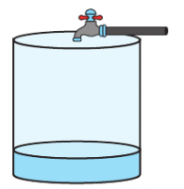
Buna göre,
- Depoda bulunan su miktarının litre türünden değerini veren sayı [100, 1000] kümesinin bir elemanıdır.
- Musluk açıldıktan 1,5 saat sonra depo tamamen dolar.
- Musluk açıldıktan sonra geçen süre ile depoda biriken su miktarı arasında doğrusal bir ilişki vardır.
- Musluk açıldıktan sonra dakika türünden geçen süreye bağlı olarak litre türünden depoda biriken su miktarını veren cebirsel ifade fonksiyon olma şartını sağlar.
ifadelerinden hangileri doğrudur?

3) Gerçek sayılar kümesi üzerinde tanımlı
$f\left(x\right)=2x^{2}, g\left(x\right)={\left(x+1\right)}^{2}, h\left(x\right)=x^{2}+2, k\left(x\right)=-2{\left(x+1\right)}^{2} ve t\left(x\right)=-2{\left(x-2\right)}^{2}-2$ fonksiyonları için
- $x ϵ \left[0,∞\right)$ için f fonksiyonu azalandır.
- g fonksiyonu çift fonksiyondur.
- h fonksiyonu pozitif değerlidir.
- k fonksiyonunun minimum değeri 0’dır.
- t fonksiyonu birebir fonksiyondur.
İfadelerinden hangileri doğrudur?

4) Aşağıda Swarovski çeşmesi olarak bilinen bir çeşme görseli verilmiştir.
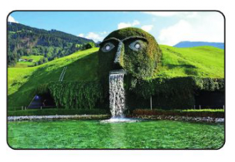
Fışkıran suyun havuzdaki suyun yüzeyinden yüksekliğinin (m) zamana (sn.) bağlı olarak gösterildiği fonksiyon
$$f\left(t\right)=-t^{2}+9$$
ile modelleniyor.
Buna göre, heykelin ağzı havuz yüzeyinden kaç m yüksekliktedir?

5)
Karekök Referans Fonksiyonunun Cebirsel Temsiline Göre Yapılan Cebirsel İşlemler
Referans fonksiyonunun $-\frac{1}{2}$ katı alınmıştır.
Referans fonksiyonunun $\sqrt{2}$ katı alınmıştır.
Referans fonksiyonunun aldığı değerlere 1 eklemiştir.
Referans fonksiyonunun tüm bağımsız değişkenlerine 3 eklenmiştir.
Karekök referans fonksiyonunun cebirsel temsiline yapılan işlemler sonucunda elde edilen fonksiyonlar ile
$$f\left(x\right)=\sqrt{x}+1, g\left(x\right)=\sqrt{3}+1,$$
$$h\left(x\right)= -\frac{1}{2} \sqrt{x} , k\left(x\right)= \sqrt{2x }$$
ve $t\left(x\right)=\sqrt{x+3}$
fonksiyonları eşleştirildiğinde bu fonksiyonlardan hangisi açıkta kalır?

6) Karekök referans fonksiyonuna aşağıdaki dönüşümler sırasıyla uygulanıp $y=g(x)$ fonksiyonu elde ediliyor.
- 2 birim sağa öteleniyor.
- 4 birim yukarı öteleniyor.
Buna göre,
- $g(6)=6$
- $g\left(a\right)=10$ eşitliğini sağlayan a değeri 38’dir.
- Azalan bir fonksiyondur.
ifadelerinden hangileri doğrudur?

7) a, b ve c birer gerçek sayı olmak üzere,
$f\left(x\right)=\frac{1}{x}$ ve $g\left(x\right)=\frac{a}{x+b}+c$ fonksiyonları veriliyor. g fonksiyonunun grafiği çizilirken aşağıdaki adımlar izleniyor.
- f (x) fonksiyonunun grafiği çizilir.
- Grafik üzerindeki noktaların değerleri 2 katına eşlenir.
- x-ekseni boyunca negatif yönde 3 birim öteleme yapılır.
- y-ekseni boyunca negatif yönde 1 birim öteleme yapılır.
Buna göre $a.b.c$ çarpımı kaçtır?

8) $y=f\left(x\right) ve y=g(x)$ fonksiyonları
- $f:\left(0,∞\right)→R, f\left(x\right)=\frac{2}{x}$
- $g:\left(0,∞\right)→R, g\left(x\right)=\frac{1}{2x}$
Biçiminde tanımlanıyor.
f ve g fonksiyonlarının dik koordinat düzlemindeki grafikleri aşağıdaki gibidir.
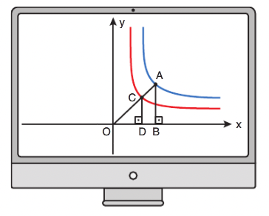
A ve C noktaları grafikler üzerinde olup OBA ikizkenar dik üçgendir.
Buna göre CDBA yamuksal bölgenin alanı kaç birim karedir?

NOTLARIM:

